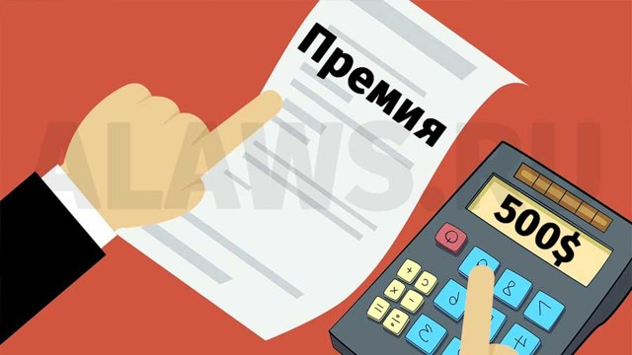

Премия - зарплата или поощрение?
Своевременная и полная заработная плата - одно из основных требований трудового законодательства. Начислять её необходимо как минимум каждые полмесяца. А вот вопрос выплаты премии не так однозначен.
С одной стороны, статья 129 Трудового кодекса относит премию к заработной плате, которая может включать, помимо вознаграждения за труд, еще и компенсационные и стимулирующие выплаты. Последние подразумевают премии, доплаты и надбавки стимулирующего характера. С другой стороны, ст.191 ТК РФ говорит о премии, как о поощрении, условия которого определяются в локальных нормативных актах (далее - ЛНА) организации.
Минтруд и другие ведомства не раз уточняли, что выплата премии – это право, а не обязанность работодателя. Что прописано в ЛНА организации, то и необходимо соблюдать.
Практика подтверждает обязательность выполнения работодателем требований, зафиксированных в ЛНА организации, в том числе в положении о премировании. Например, в этом документе может быть сказано, что:
премия выплачивается по инициативе работодателя;
решение о премировании принимает работодатель, и он же определяет размер премии;
максимальный размер премии устанавливается трудовым договором с работником;
решение о выплате принимается на основе служебных записок начальника отдела.

